**Exercice 2**

**Remise avant la fin du prochain cours jeudi**

**Rubriques du w3schools à utiliser :**

[Html Classes](https://www.w3schools.com/html/html_classes.asp)

[Html Id](https://www.w3schools.com/html/html_id.asp)

[Html Semantics](https://www.w3schools.com/html/html5_semantic_elements.asp)

[Css Color](https://www.w3schools.com/css/css_colors.asp)

[Css Background](https://www.w3schools.com/css/css_background.asp)

[Css Borders](https://www.w3schools.com/css/css_border.asp)

[Css Margin](https://www.w3schools.com/css/css_margin.asp)

[Css Padding](https://www.w3schools.com/css/css_padding.asp)

[Css Box Model](https://www.w3schools.com/css/css_boxmodel.asp)

[Css Text](https://www.w3schools.com/css/css_text.asp) Color et [Css Text Alignment](https://www.w3schools.com/css/css_text_align.asp)

[Css FontSize](https://www.w3schools.com/css/css_font_size.asp)

[Css Height/Width](https://www.w3schools.com/css/css_dimension.asp)

[Css Max-width](https://www.w3schools.com/css/css_max-width.asp)

**Buts** :

* Comprendre le principe des ‘margin’ et ‘padding’
* Appliquer des règles Css de base

**Aperçu du résultat :**

* Voir images dans ce document
* **NE PAS modifier le code html**

1. Mise en forme de l’en-tête du site :

* Donner une couleur de background au header;

La couleur de fond du header ne va pas complètement jusqu’à la gauche et jusqu’à la droite de la page. Faire F12 pour déterminer si c’est un padding ou un margin qui permet de donner cet effet. C’est un margin

* Ajouter un padding au header afin qu’il soit plus gros en hauteur;
* Modifier la couleur du texte du header;
* Centrer le texte du titre;
* Grossir le titre : font-size :250%.

1. Mise en forme du titre ‘Principales histoires :

* Appliquer une couleur de background différente de celle du header. Attention, la couleur doit être collée sur celle du header, il faut donc modifier soit le padding ou le margin du haut;
* Grossir l’espace occupé par le titre en hauteur (padding ou margin?);
* Si nécessaire, modifier la couleur du texte;
* Centrer le titre et le grossir (175%).

1. Appliquer une autre couleur de background à l’ensemble de la page. Cette couleur apparaitra sur les côtés et entre les articles.
2. Présentement, chaque histoire constitue un article. Mise en forme des articles :

* Modifier la couleur de fond du titre de chaque article;
* Modifier la couleur de fond du contenu de chaque article (texte et image) pour qu’elle soit différente de celle du titre. Si nécessaire, modifier le padding ou margin pour que le titre soit collé sur le contenu;
* Présentement, le texte est vraiment collé sur le côté gauche de l’article. À la gauche de l’article, grossir l’espace avant le début du texte (padding ou margin?)
* Centrer l’image qui se trouve dans les articles;

**Puisque la propriété text-align s’applique aux balises de type ‘bloc’ seulement alors il faut appliquer la propriété à la balise <figure> (et non à la balise <img> qui est de type ‘inline’).**

1. Un article sur 2 doit être moins large. Utiliser le nom de class pour :

* Appliquer la propriété width en lui donnant une valeur en %;
* Appliquer les propriétés ‘margin-left :auto’ et ‘margin-right :auto’ pour centrer l’article sur la largeur;
* Ajouter une bordure tout le tour de l’article.

**Attention, le titre de l’article doit rester dans le haut de l’article complètement**. De plus, il doit y avoir un espace entre chaque article (on verra la couleur de background du body dans cet espace). Voir image plus bas.

1. Choisir votre histoire préférée et lui donner un id dans le code Html. En utilisant ce nom de id, ajouter une bordure épaisse en rouge afin de mettre cette histoire en évidence.
2. Tester l’apparence du site dans chrome et edge.
3. Faire valider le fichier css : <https://jigsaw.w3.org/css-validator/>.

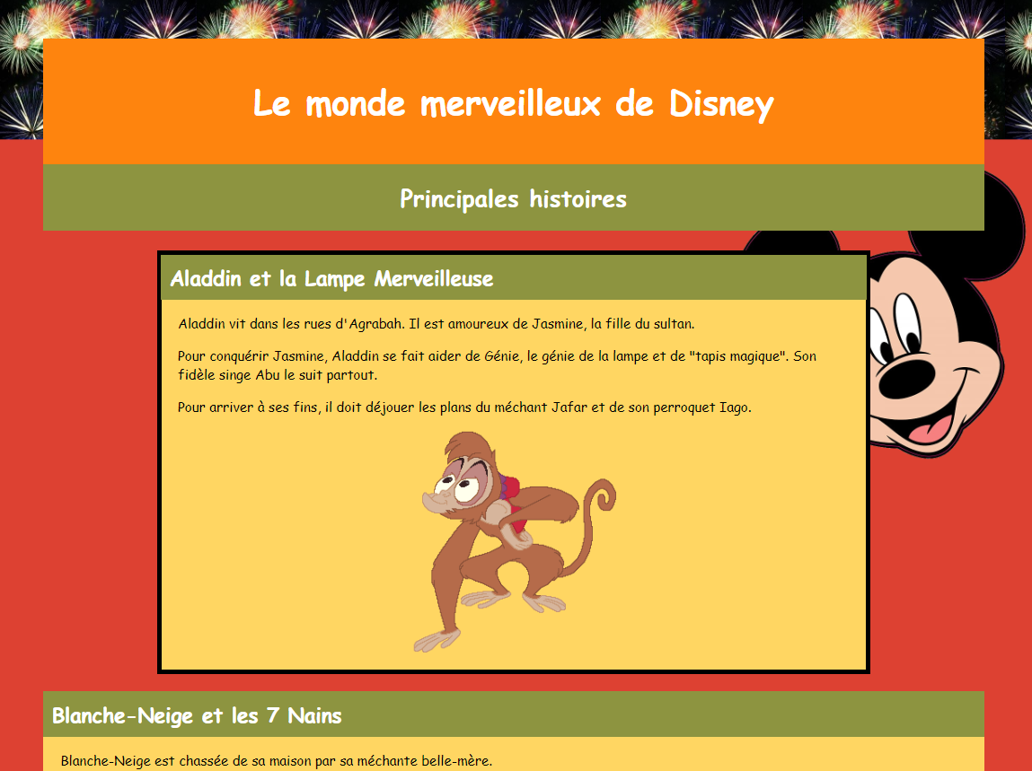

1. Ajout de 2 images différentes en background :

* Inscrire le code suivant pour la balise body

****Les 2 images à utiliser sont séparées par une virgule. Par la suite, la 1ière position s’applique à la 1ière image et le 1er repeat s’applique à la 1ière image.

1. Mise en forme du footer :

* Lui donner la même couleur de background et la même couleur de texte que le header;
* Lui donner un padding afin qu’il soit plus haut;
* Ajouter aussi l’image mickey_petit.png dans le footer afin qu’elle soit placée à la gauche sans répétition;

1. Grossir les articles vides :

* Utiliser la propriété min-height :200px afin que les articles vides à la fin possèdent une certaine hauteur.

1. Faire des coins arrondis :

* Appliquer la propriété ‘border-radius : 20px’ au footer.

